**1.** **PANEL PRINCIPAL:** En el panel principal se observan todas las etapas de configuración para la generación del horario final.

UNIVERSIDAD DISTRITAL FRANCISCO JOSÉ DE CALDAS

2015

Sistema para la Generación de Horarios de Clase Para los Colegios

MAURICIO GUERRA – ERWIN PARDO – ROBERTO SALAS

MANUAL DE USUARIO

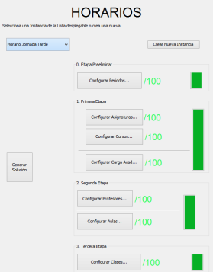Como se puede apreciar, la configuración se divide en una (1) etapa preliminar y otras tres (3) etapas principales donde se ajustara toda la información y organización del horario a generar.

En el panel principal se pueden crear nuevas instancias para generar nuevos horarios, así como también, elegir la instancia de preferencia a trabajar o revisar.

Una vez hecha la configuración y las barras de estado se encuentren al 100%, la opción “Generar Solución” enviara al panel principal de la generación del horario de clases.

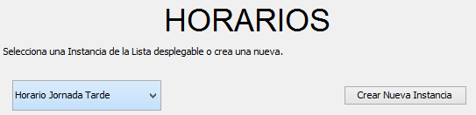**2. CREAR NUEVA INSTANCIA:** El paso inicia el crear una nueva instancia de configuración en la base de datos para empezar con la configuración posterior para la generación del horario de clases.

Se hace clic en el botón “Crear Nueva Instancia” y se le da un nombre referente a la jornada u horario a generar.

2

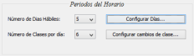**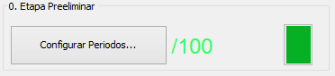3. ETAPA PREELIMINAR:** Durante esta etapa se realiza la configuración de los periodos de clase semanales, es decir, la cantidad de días a la semana en los cuales se impartirán clases y la cantidad de clases diarias.

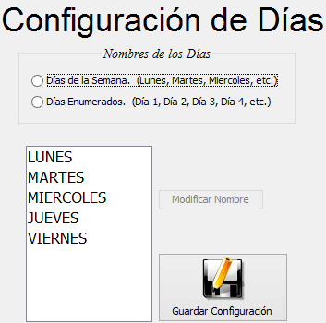**3.1 CONFIGURAR DÍAS:** Inicialmente se configuran los días. Se seleccionan la cantidad de días a la semana que se impartirán clases, luego de esto, el sistema brinda la opción de elegir el modo de vista de los días (nombres o enumeración), según prefiera el usuario.

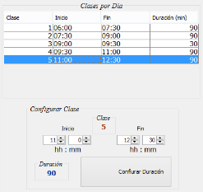**3.2 CONFIRURAR CLASES:** La configuración de clases requiere un poco más de trabajo, ya que luego de seleccionar la cantidad de clases diarias se debe configurar la duración de cada clase. En el ejemplo se observan 5 periodos distintos: cuatro de 90 minutos, las cuales corresponden a clases y uno de 30 minutos que corresponde al descanso que se concede normalmente en los colegios.

3

**PRIMERA ETAPA**: Durante la primera etapa se realizara la configuración de las asignaturas, de los cursos y de la carga académica de los cursos y asignaturas.

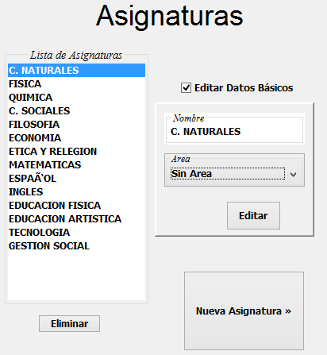

**4. CONFIGURAR ASIGNATURAS:** Esta parte de la primera etapa trata básicamente de crear, editar y/o eliminar las asignaturas que se van a impartir en el colegio.

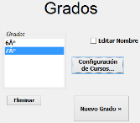**5. CONFIGURAR CURSOS-GRADOS:** La configuración decursos consta de dos partes, inicialmente se hace la creación de grados, es decir 6, 7, 8, etc., enseguida se selecciona un grado creado para la creación y configuración de los cursos correspondientes.

4

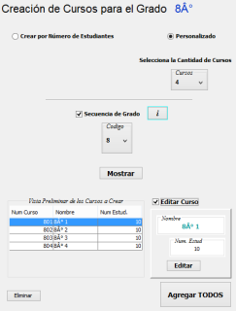

**5.1 CONGIFURACIÓN DE CURSOS:** Luego de crear los grados, se procede a crear y configurar los cursos. El sistema ofrece la opción de crear un solo curso o varios a la vez, de tal manera que se creen en secuencia la cantidad deseada de cursos, así mismo, se puede editar y eliminar la información generada, incluyendo la cantidad de estudiantes por curso, esto puede hacerse antes de guardar la configuración o luego de haber realizado todo el proceso.

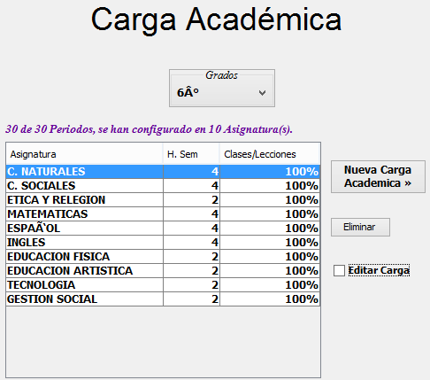

**6. CONFIGURAR CARGA ACADÉMICA:** Esta tercera y última parte de la tercera etapa corresponde a la asignación de horas de cada clase para las materias a impartir, por ejemplo: al grado 6to se le dictara la clase de Ciencias Naturales durante 4 horas a la semana. De esta manera se van generando los parámetros específicos del horario final que se quiere obtener.

5

**SEGUNDA ETAPA:** Durante eta etapa, el usuario debe realizar la configuración de los profesores (horas semanales de trabajo, preferencias de periodos y asignaturas) y las aulas.

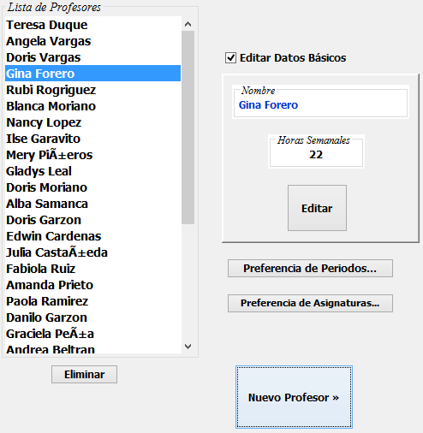

**7. CONFIGURAR PROFESORES:** En esta primera parte de la segunda etapa de configuración, se procede a realizar la configuración delos profesores, que consiste inicialmente en crear, editar y/o eliminar dichos profesores y luego realizar la configuración de cada uno de ellos.

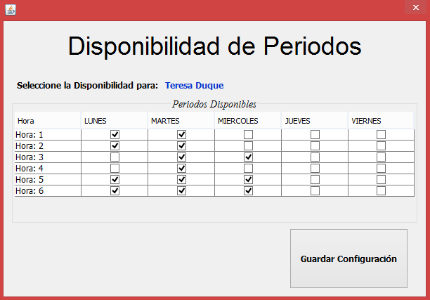**7.1 CONFIGURAR PREFERENCIA DE PERIODOS:** Consiste en asignar los periodos de clase en los que cada profesor se encuentra disponible.

6

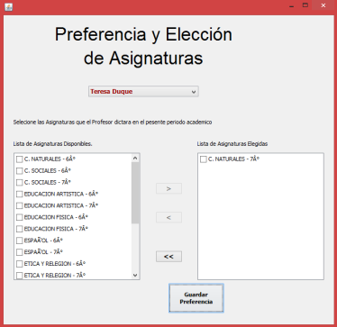

**7.2 CONFIGURAR PREFERENCIA DE ASIGNATURAS:** Consiste en asignar las asignaturas que cada profesor dicta según su elección o asignación previa y el curso al cual se le va a dictar dicha asignatura.

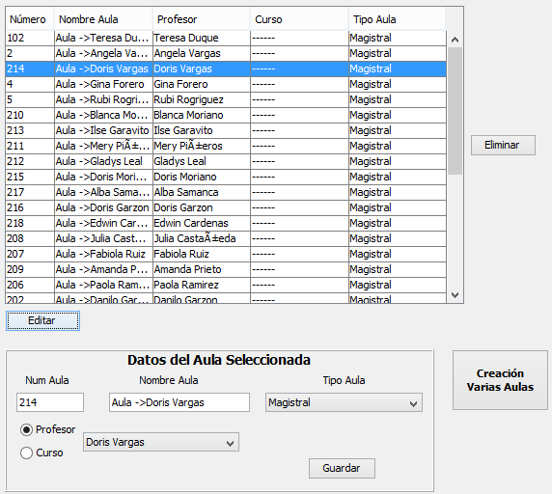

**8. CONFIGURAR AULAS:** La última parte de la segunda etapa consiste en crear y configurar las aulas de clase. Estas pueden ser creadas en el sistema por profesor o por curso, según sea la organización del colegio. En este panel de configuración, se puede editar o eliminar la información de las aulas, y claramente se puede ver la información de las aulas existentes.

7

**TERCERA ETAPA:** Esta es la etapa final de la configuración principal del sistema para la generación del horario, consiste en configurar las clases en general, es decir, el aula y el curso en los cuales un profesor dictara una clase y la duración de esta.

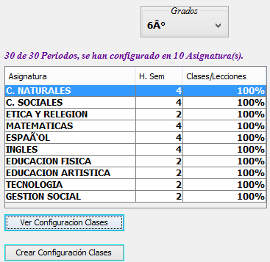

**9. CONFIGURAR CLASES:** Inicialmente se muestran todas las materias que se van a impartir, se selecciona la materia a configurar y se elige la opción “Crear Configuración de Clases”, se identifica la cantidad de lecciones por semana de la materia seleccionada. En seguida se asigna el profesor y el aula para completar la configuración.

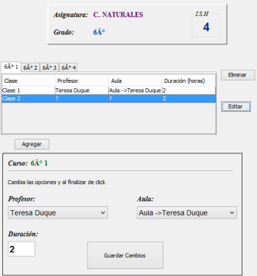

8

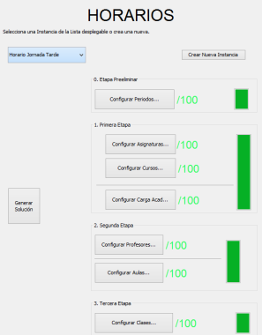**10. PARÁMETROS DE CONFIGURACIÓN DEL ALGORITMO:** Estos parámetros corresponden a la configuración del algoritmo para la generación de un resultado lo más óptimo posible, estos parámetros se pueden varias según el tamaño o la necesidad de la solución. Se recomienda dejar los parámetros que vienen por defecto en el sistema.

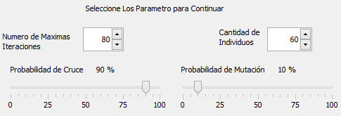**11. GENERAR HORARIO:** Una vez completada en un 100% la configuración principal, se puede proceder a la generación del horario.

**12. GUARDAR SOLUCIONES:** Luego de que el algoritmo termina su procedimiento, se muestran en pantalla las distintas soluciones obtenidas, se guardan en la base de datos las soluciones obtenidas para luego poder iniciar con la visualización de los reportes.

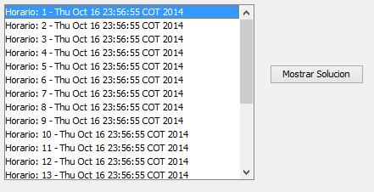

9

**13. MOSTRAR HORARIO:** Ya con el horario generado, se pueden ver cada una de las soluciones obtenidas, inicialmente se muestra el horario completo. Sin embargo, el usuario puede elegir ver el horario por cada curso, por profesor o por materia, o según la información que necesite verificar.

10